东 南 大 学 考 试 卷（A 卷）答案

一 1. 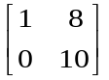 2. 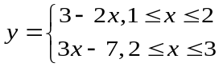 3.2 4.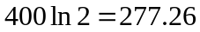 5.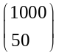,6. 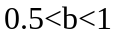 7. 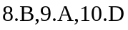
二 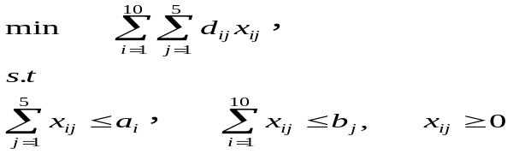 (3+3+3+3+1)
三 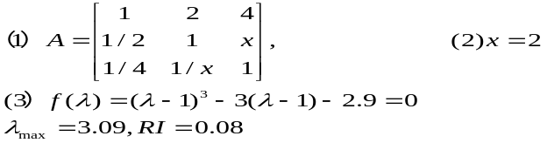 (3+3+3+2+1)
经分析矩阵A在一致性可接受范围。
四
x | 1 | 3 | 5 | 7 | 9
y | 3.66 | 5.47 | 8.15 | 12.17 | 18.15
lny | 1.298 | 1.699 | 2.098 | 2.499 | 2.899
2
(1) 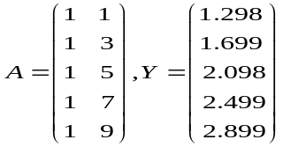 2 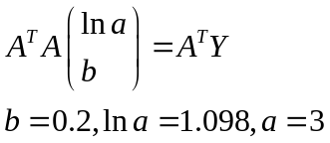 2+2
(2) 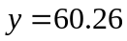. 4
五 （1） 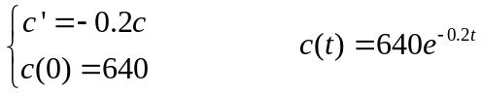 4
（2） 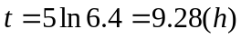 （3） 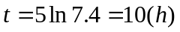 4+4
六 （1）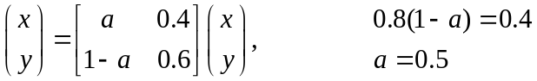 6
（2）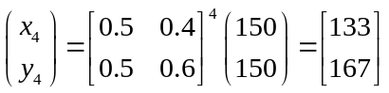 6
七 （1） 3+3
（2）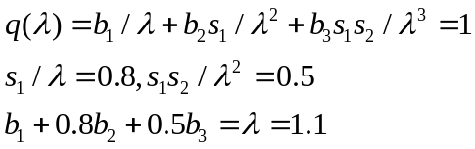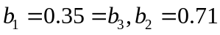 3+3

